# **Manual de Usuario**

Tetris es un juego que se basa en unir piezas y completar filas para obtener puntos, donde estas piezas están conformadas por 4 cuadros.  
En este programa se trata de poder tener diferentes mapas acordes a lo que quiera el usuario, para ello se hará de la siguiente forma.

Figura 1

En la figura 1 podemos apreciar la pantalla inicial del juego con las opciones de:

* Archivo
* Juego
* Reportes
* Ayuda

Y dos recuadros de texto que son los que sirven para la escritura del mapa del juego y de las piezas que contendrá el mismo.

Figura 2

En la figura 2 podemos ver lo que viene siendo el menú de Archivo el cual contiene las opciones de abrir los archivos de lectura del mapa y niveles (Archivo 1), y el de las piezas y posiciones que vendrán en el juego (Archivo 2), Además de la opción para salir del programa.

Figura 3

En la figura 3 podemos observar las ventanas que nos abren las opciones de abrir archivo 1 y 2 de nuestra aplicación, lo cual permite mostrar una ventana para archivos de tipo TRS y otra para archivos de tipo PZS los cuales contienen la información para poder realizar el juego con sus respectivos niveles y piezas; donde posteriormente en la ventana se mostrará lo siguiente.

Donde nos muestra ya los archivos cargados en nuestro programa.

Figura 4

En el caso de seleccionar el menú de salir, nos mostrará una opción para poder salir o no (Figura 4), donde al dar clic en sí la aplicación se cierra y en cualquiera de las otras 2 está permanece abierta.

Figura 5

La figura 5 nos muestra lo que sería las opciones del menú Juego donde analizaremos si los archivos de juegos tienen algún error o no; a su vez está la opción de jugar para mostrar el juego que contienen nuestros archivos.

Figura 6

Posteriormente al haber analizado los archivos nos mostrará el nivel del juego en el orden ingresado en los archivos.

Figura 7

A su vez este al ser completado nos mostrará un mensaje de felicitaciones con el nombre del nivel superado y el puntaje que se sacó, abriendo paso al siguiente nivel.

Figura 8

Figura 10

En la figura 10 nos muestra la opción de generar reportes, esto para ver los tokens de los 2 archivos de entrada o bien si estos contienen errores, los cuales generan una página HTML con dicha información.

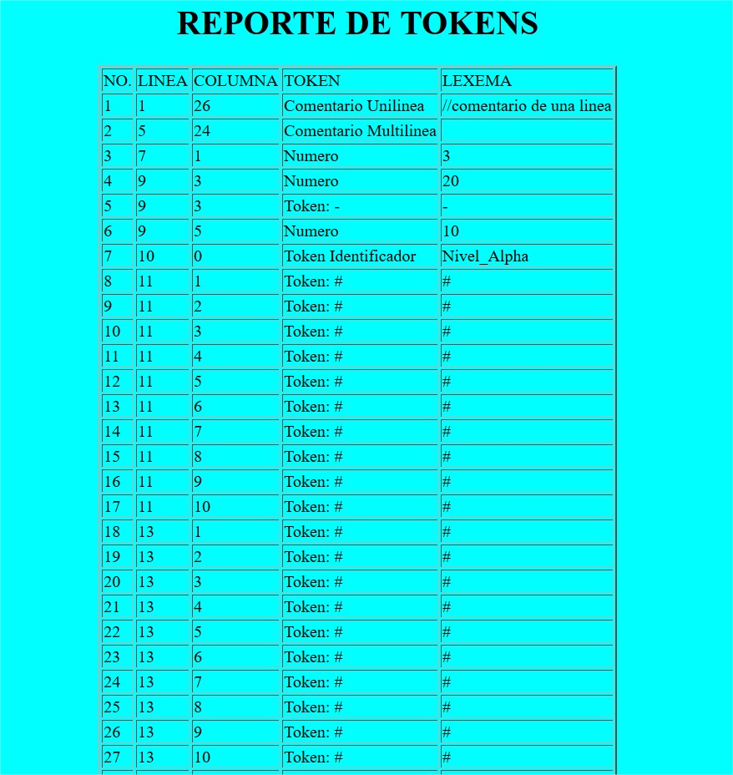

Figura 11

Este es el aspecto que tiene el reporte de tokens.

Figura 12: Este es el aspecto cuando no hay errores.

Figura 13: Este es el aspecto cuando se contienen errores.

Figura 14

El menú de ayuda contiene 2 opciones la primera que abrirá este manual y la segunda que despliega el Copyright de esta aplicación.

Figura 15. Es el copyright de la aplicación.